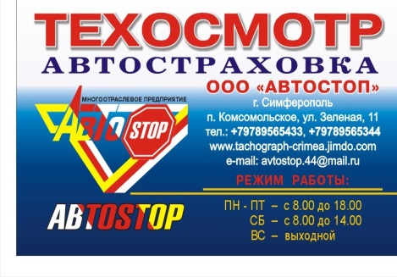
Общество с Ограниченной Ответственностью "Автостоп"
Центр технического обслуживания автотранспорта. Здесь вы можете получить информацию о наших услугах.

Республика Крым, г. Симферополь

п. Комсомольское, ул. Зеленая, 11 офис № 203

Наш Сайт www.plen.jimdo.com

Е-mail адрес avtostop.44@mail.ru

Телефоны: +7(978) 956-54-33, +7(978) 956-53-44, +7(988) 877-10-27
Время работы с 08-00 до 18-00
К Вашим услугам мы предлагаем:
- Техосмотр (технический осмотр транспортных средств)
- Автострахование
- Ремонт авто
Станция Технического Осмотра
- Автозапчасти на все виды транспорта
- Ремонт легковых, грузовых автомобилей
- Диагностика двигателя
- Автоэлектрик
- Ремонт ходовой
- Замена масла
- Заправка кондиционеров
- Ремонт рулевых реек
- Компьютерная диагностика
- Тахографы
- Карты водителей.
- Компьютерная диагностика
- Сварочные работы
- Грузоперевозки
- Смотка (одометра) спидометра
- Ремонт глушителей
- Ремонт двигателей

ООО «Автостоп» всегда помнит о своих обязательствах и стремимся превзойти Ваши ожидания.
Вашему вниманию предлагается целый ряд разноплановых услуг, по вполне доступным конкурентным ценам. Некоторые из них просто уникальны и не имеют аналогов на местном или региональном уровне.
Будем рады сотрудничеству с Вами! По любым вопросам - звоните, пишите, обращайтесь.

